本币新平台系统架构及开发模式优化方向

自2018年本币新平台系统建设启动已历时两年时间，产品序列上现券业务已成功切换上线，回购和衍生品建设已进展过半，更多业务排队等待推出；系统处理能力和易用性得到有效改善，多项金融科技新技术也得到成功引入和应用；开发模式上结合前置特点进行了小项目组织模式的积极尝试，在人员培养和系统建设效能方面得到了显著提升。为进一步提高业务响应能力，积极应对外部压力，着力打造银行间市场交易主平台，我们广泛分析吸收主流交易平台和领先互联网公司架构和开发组织经验，总结后续改进方向如下：

一、系统架构方向

（一）对标平台特性分析

1. 国际主流固收平台特性分析

分析国际主流固收平台特性，发现主流交易平台发展有以下几个特点：**一是**支持多种甚至全序列交易方式，最大程度吸引流动性和买方；**二是**自动化小额交易增长迅速，程序交易迅速普及；**三是**零售与机构间市场边界日渐模糊，参与方和交易方式逐渐融合统一；**四是**数据信息服务的重要性日渐凸显，部分平台将数据产品作为核心产品推出。

表1.国际固收主流交易系统比较

|  |  |  |  |  |  |
| --- | --- | --- | --- | --- | --- |
| 交易平台 | 机构间/对客 | 交易方式 | 数据产品 | 互联网 | 服务时间 |
| TradeWeb | Both | RFQ/ESP | MD Link | √ | 5×24 |
| MarketAxess | Institutional | RFQ/CLOB/voice | BondTicker | √ | 5×14.5 |
| ICE | Retail | RFQ/ESP/CLOB/  Voice/Auction/ | Vantage | √ | 5×9  (7×24有限服务) |
| MTS | Both | RFQ/CLOB | MTS Data | √ | 7×22 |
| Euronext FX | Both | RFQ/ESP/CLOB/  Voice/Auction/ | Euronext  Tape | √ | 5×23.5 |

2. 场内交易系统撮合性能分析

场内交易系统以撮合交易方式为主，其核心竞争力是撮合的时延和吞吐，赢者通吃现象明显。结合国际主要撮合交易系统的核心处理能力，对比分析如下：

表2.撮合系统性能比较

|  |  |  |  |
| --- | --- | --- | --- |
| **交易所** | **整体吞吐率(t/s)** | **单笔延迟（us）** | **上线时间** |
| 上海证券交易所 | 10万 | 无公开数据 | 2009年11月 |
| 深圳证券交易所 | 30万 | 1100 | 2016年5月 |
| NASDAQ OMX的Genium INET | 120万 | 100 | 2009年 |
| 澳大利亚证券交易所 | 20万 | 300 | 2010年11月 |
| 新加坡交易所 | 无公开数据 | 40 | 2011年 |
| NYSE Euronext | 30万 | 400 | 2009年 |
| 香港交易所 | 3万 | 10000 | 2012年 |
| Euronext FX | 16万 | 6 | 2019年4月 |

3. 互联网交易平台特性分析

分析百度、google、阿里等互联网系统，总结下来有如下主要特性：

**一是**互联网系统更关注功能快速上线，因此在复用、共享方面有相当的沉淀；**二是**互联网系统尤其重视数据分析，通过大数据分析用户行为，提升用户体验是互联网系统的标准配置；**三是**相比交易系统注重低延迟，互联网系统更关注并发吞吐量，更关心大规模用户使用的稳定性；**四是**互联网系统大多采用分布式架构，系统运行风险分散，可扩展性、易用性良好；**五是**互联网系统在移动终端技术积累雄厚，对不同终端、不同操作系统兼容性更好，在不稳定网络情况下仍能提供系统服务；**六是**技术快速迭代更新，在云服务、人工智能、知识图谱、网络安全和5G应用等领域已形成技术优势；**七是**以市场占有率和价值为核心导向，研发管理架构围绕业务组织结构进行配置。

（二）本币新平台系统架构优化方向

本币新平台将进一步秉持“以用户为中心”的建设理念，在现有系统架构基础上，在**核心撮合性能、开放平台建设、API接入、数据分析和运用、共享业务服务沉淀、支持国际化**等方向上重点突破，使整体架构更开放、业务响应更及时。

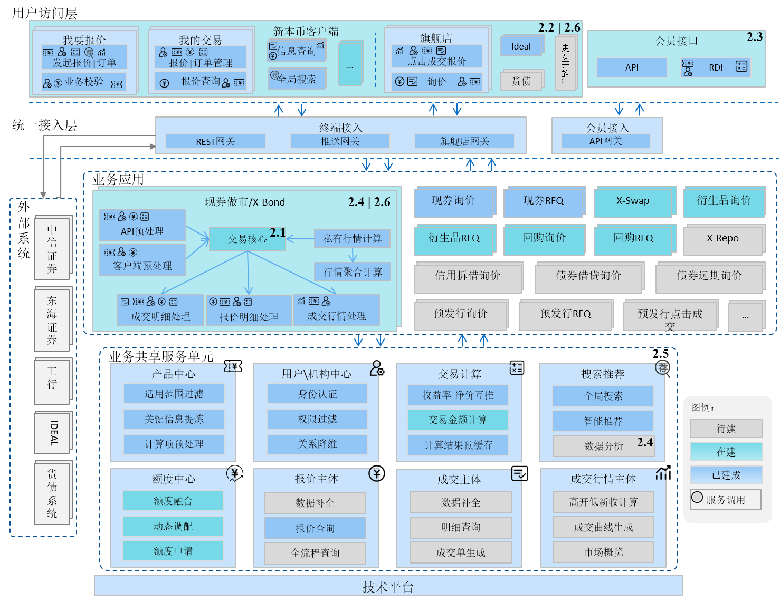

图1.系统架构优化方案

1. 稳步提升系统处理性能

本币新平台目前标准撮合核心处理能力上限在5万笔/秒级别，服务器端响应时间在5-10ms级别，相比领先交易平台处理能力有较大差距。在下列方向需进行针对优化：

**一是**提升单撮合核心订单并发处理能力至十万量级，同时优化隐含订单算法和ODM私有行情计算效率；**二是**通过将验证前移和降低消息转换损耗等方式，降低服务器端响应时间至微秒级别；**三是**优化关键业务路径处理逻辑，降低网络传输数据量，避免用户操作卡顿。

2. 继续打造易用开放互联的交易终端

本币新平台在信息整合、用户便利等方面已有较大提升，但对标主流交易平台和领先互联网开放平台，在下列方向需进行针对性优化：

**一是**依托开放客户端模式，以二部年内新增的需支持互联网接入的业务为抓手，深度嵌入本币客户端整合提供服务；在外部整合会员机构资源，整合会员所需业务服务，稳步打造银行间市场交易主平台；**二是**尝试针对聚合行情等功能推出移动终端服务，做好未来推出移动交易终端的技术准备；**三是**依托用户权限和操作行为，基于全局搜索和智能推荐，打造千人千面的终端界面；**四是**基于用户体验易用性原则，理顺阅读和操作区域，统一各交易品种交互风格。

3. 积极应对程序化交易

本币新平台已随业务推出对应交易接口服务，会员反映较好。但对标主流交易平台，尚存在会员端对端响应时间较长（约60-80ms）、流控限制较严、程序化交易准备不足等问题，需进行下列优化：

**一是**调研头部交易所的托管服务，尝试为会员推出机房托管服务，大幅降低行情与交易传输延时；**二是**调研量化交易平台，深入研究量化交易趋势，调研机构量化交易需求，丰富接口开发包功能；**三是**丰富本币市场数据分析和储备，为市场量化交易提供数据服务；**四是**强化接口流量控制能力，提供可结合接口报价情况动态调整的流控策略。

4. 深化对系统数据分析和运用

本币新平台已在信息整合、全局搜索和智能推荐等方面加大了对系统数据的应用，对标主流互联网交易平台对数据运用的深度和广度，在系统数据分析运用方面存在较多短板，需针对下列内容进行优化：

**一是**强化用户行为分析，对客户使用频率、点击习惯等关键指标进行埋点和分析，识别关键业务场景，为定制化终端和功能推荐等业务提供有效数据支撑；**二是**加强对系统关键数据的分析和监控，明确关键业务场景和技术实现预期指标，解决生产压力与系统设计负荷信息不对称问题，为业务有效发展提供数据支撑。**三是**借鉴互联网思路，总结年度账单实现经验，对现有数据进行挖掘，尝试抽象用户画像和交易路径分析，提供市场行为分析、活跃价格推荐等数据，丰富全局搜索和智能推荐的数据来源，以活跃用户参与程度，增强平台粘性。

5. 加强技术沉淀，做好共享业务服务建设

本币新平台建设中已有意识使用共享业务服务的建设思路，并建成了产品中心、用户机构中心、交易计算和报价查询服务等服务单元，将权限控制、适用范围管理、多交易账户体系管理、收益率缓存等业务逻辑内聚在服务单元内，避免了重复建设，有效的支撑了现券、回购和衍生品项目中涉及到核心交易处理、客户端验证查询、会员数据下载、旗舰店报价数据获取等功能。对标互联网公司中台概念，在下列方向需进一步优化：

**一是**在现券、回购和衍生品实现基础上，针对交易基础服务报价、成交、成交行情主体功能沉淀共享服务单元，以服务API形式支持未来建设产品涉及到成交单、成交查询、成交行情等业务功能开发；**二是**针对已建成和在建服务，继续从业务层面、应用结构层面、数据模型层面分析公共关系，提高服务单元的配置化程度，支撑小项目团队快速交付，更好支持业务创新与开放互联；**三是**开展服务跟踪、服务监控等基础技术设施的探索研究，为后续服务平台化建设提供基础，进而提高服务可靠性与服务质量。

6. 积极应对国际化

通过引入委托代理关系并整合委托代理功能、支持债券通接口和Direct接口模式，本币新平台已对国际化需求实现了一定程度的支撑，但对标国际主流交易平台国际化支撑能力，在下列方向需进一步优化：

**一是**实现英文版终端，并做好支撑多语言终端的技术准备；**二是**优化批处理和系统交易时间管控逻辑，研究多交易节点交易技术，为支撑24小时交易和跨时区交易做好技术准备；**三是**进一步完善灰度发布和AB测试机制。

二、开发模式优化方向

（一）互联网公司研发管理

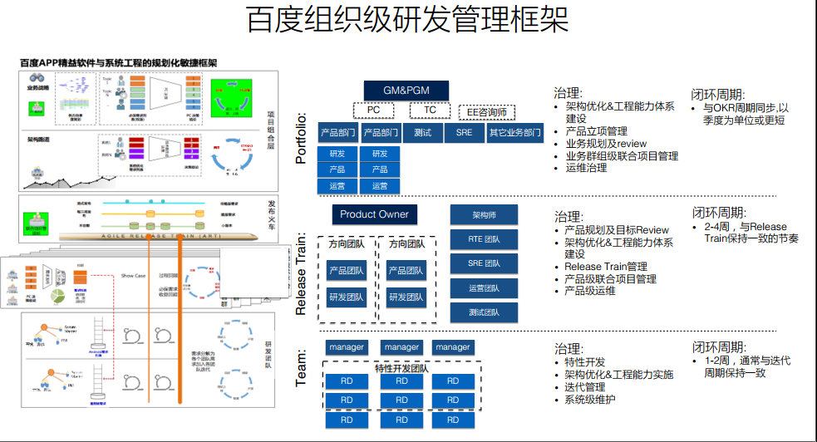

图2.百度组织级研发管理框架

互联网公司主要根据业务发展需要将集团业务划分为不同的业务群组（事业群或事业部），如阿里的淘宝/天猫/聚划算等，业务群组通过下设相关业务产品形成产品生态圈。**整体组织架构倾向于扁平化，减少组织架构层级，并以产品为中心捆绑产品、研发、运营等不同职能人员形成利益团队，快速响应市场需求**。

业务治理和开发活动分级主要依赖于规模化敏捷（SAFe）定义模型开展。具体分为**集团管理层面、业务群组层面和产品层面**三个级别，**集团管理层面**较少涉及具体研发管理工作，主要进行集团级别的业务规划、跨群组级别联合运营和技术治理等；**业务群组层面**为产品创新和对外服务的主体，主要进行产品级别规划和联合项目建设管理及运维管理，具体项目分为产品的版本发布管理和群组内的联合项目，由产品负责人或研发负责人 对业务方案进行拆分，并且将其转化成具体的功能列表，作为产品特性功能团队工作的基础。一般来说，产品级别版本周期为2-4周。互联网公司普通采用轻量级测试方法，产品整体测试周期按天或者按小时计算；**产品层面**基于独立产品下的独立特性方向设立特性团队，根据产品方案及特性功能方向细化出用户故事和验收标准，进行迭代开发和测试，迭代周期一般为1-2周。

（二）新本币研发管理现状

1. 前置团队开发组织

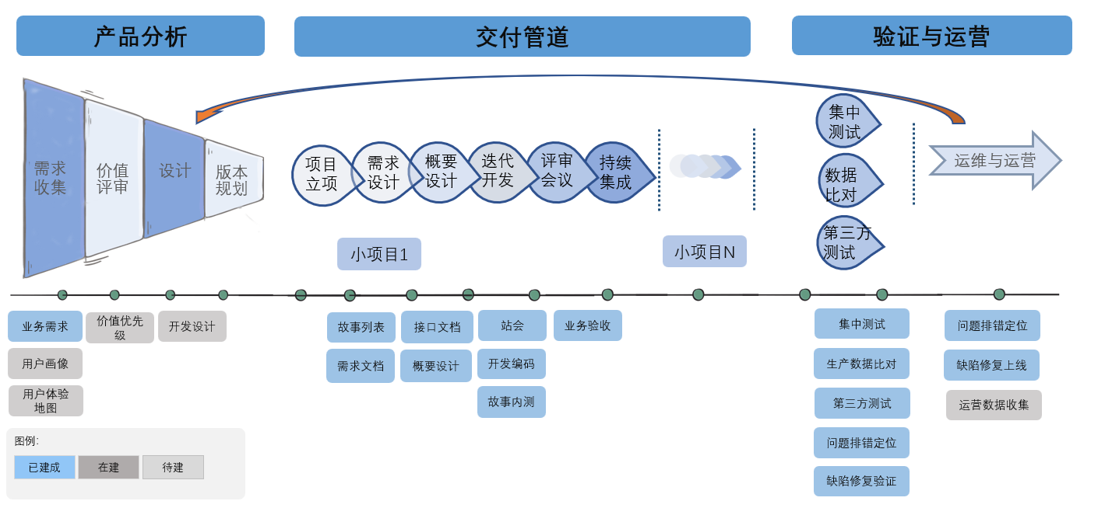

图3.前置团队开发模式

**小项目组织模式**调整后，新本币前置团队的组织结构已参照互联网开发组织模式进行较大幅度调整。项目管理分级主要分为三层。**第一层级**主要关注系统整体规划、项目立项节奏控制和整体效能分析和提升等。**第二层级**分为整体需求、整体设计和整体业务条线三个方向。整体需求分为五组，主要进行新平台整体层面的需求设计管理、需求及测试人员培养评估以及小项目级别的需求把控；整体设计分为五组，主要进行新平台整体层面的技术设计管理、设计及开发人员培养评估以及小项目级别的设计把控和代码审核；整体业务条线分为三组，分别负责业务实施路径管理、版本计划管理和版本发布协调管理等。**第三层级**为小项目层级，小项目负责人根据需求和技术整体规划，组织具备不同知识体系背景的人员组成全功能小项目团队，负责与产品组业务人员直接对接，在即定的需求、设计和计划范围内充分发挥团队主观能动性，想法设法完成小项目开发、测试和产品组验收工作，并在完成需求和代码交付审核后完成小项目结项。小项目结项后由整体设计组组织发布到相应的系统版本，由业务条线版本负责人组织进行三方测试和模拟生产交付。

2. 对外交互方面

对外交互方面主要涉及到与配套团队、构件和外围团队、第三方测试、运行部交互四方面。

配套开发团队与前置团队集中办公，交互最为充分。配套团队主要负责新平台的集成发布和部分对外交互模块开发工作，除商务合同签订方式存在区别外，与前置团队工作模式相仿。

第三方测试团队与前置团队集中办公，交互相对充分。第三方测试主要采用中心传统测试方法，需要理解完整需求、制定测试场景和用例、完整执行测试，需要尽快结合前置团队开发方法调整测试方法。

构件和外围团队与前置团队异地办公，主要还是采用中心传统的项目开发过程进行交互，按需求提出、开发部系统设计、评估工作量、立项、开发、测试和交付的常规流程进行。

与运行部交互方面，除快速流程适用范围的版本外，主要还是采用中心传统的版本交付要求，交付过程中需要准备较多的交付材料和较长的发布准备周期。

整体来看，相对于互联网公司2-4周的业务推出频率，我们新产品基本需要6个月或以上的推出周期，产品优化类需求需要1-2个月的推出周期，可改进和提升空间较大。

（二）开发模式优化方向

新本币项目将在不断总结现有开发模式工作经验的基础上，对标互联网敏捷流程，在**完善工作方法、前沿性技术和管理模式研究、需求设计、技术设计、开发测试管理、环境和交付管理**六个方面着力优化提升。

1. 结合前置工作实践完善工作方法

**一是**结合实际项目推进过程，总结完善基于**小项目模式**的系统开发管理办法，加强产品团队与技术团队融合，尝试引入需求建设效率评价体系，提高小项目工作推进效能，提升需求响应能力。**二是**结合系统建设**快速流程**加快系统交付速度，协调拓宽快速流程适用范围，并以适用范围作为小项目立项评估依据。**三是**建立系统开发**远程协作**办法，强化与居家办公、在外出差同事远程协作能力，提高沟通效率。**四是**完善第三方客户端模块开发管理办法，总结旗舰店试点经验，优化与外机构**开放客户端协作模式**，简化工作流程，提高工作效率。

2. 积极开展前沿性技术和管理模式研究

**一是**依托金融科技实验室加强金融科技新技术和产品研究，对已通过验证的技术稳步推进在新平台中的应用；**二是**引入互联网公司开发管理咨询服务和管理工具，结合实际情况打造符合敏捷开发需要的前置开发管理平台；**三是**持续跟踪现有已应用技术的发展，保持对开发社区动态的跟踪与关注，适时引入稳定版本。

3. 以用户为中心加强需求设计

**一是**强化以“用户为中心”的需求设计理念，在项目建设过程中结合用户行为偏好数据，逐步对交易系统关键业务特征进行识别，结合产品发展需要梳理系统功能路线图和工作清单。**二是**加强调查研究，更多的参与到方案调研和客户推介等工作，深入理解客户痛点，合理设计系统需求。**三是**对标行业热点产品持续进行竞品跟踪，定期分析其策略、特色与优势，在新平台建设过程中不断吸收融合优秀设计理念。

4. 以精简和规范为目标强化技术设计

**一是**进一步优化现有系统及与外部交互中不合理的模块和内容，计划年内梳理业务功能和技术模块映射图谱，完善模块规划设计，严格控制系统“膨胀”。**二是**提高增加市场的可配置化程度，提升系统建设效率。**三是**加强消息传输管理，计划年内规范DSP等数据通道和数据内容，合理使用组播技术，借助工具捕捉消息全链路，提高影响评估准确程度。**四是**年内计划加强数据存储、应用以及流转的映射设计，实现数据源的一致性强约束。

5. 全方位提升开发阶段测试质量

**一是**完善小项目内测质量。产品人员深度参与小项目工作，实现测试前移；强化测试人员对需求和设计的参与度，增加精准测试，制定基于用户行为的测试策略与验收方案，保障新增业务的功能准确性。**二是**完善集中测试。依托生产数据，结合业务培训与功能验证要点，集中模拟并发压力指标及生产压力下的用户行为，保障关键业务场景的稳定性。**三是**完善生产数据验证和分析。总结现有技术上线和数据验证的经验，将影响市场交易的关键基础数据内容及时纳入关键生产数据分析范围，通过对数据处理结果的检查，提高系统中各类数据的准确性和一致性。

6. 优化环境使用管理和交付效率

**一是**优化环境资源配置，提高资源利用率与灵活性，缓解小项目模式带来的开发资源紧张问题。**二是**完善业务条线和技术条线的审核管理方法，寻找工具支撑，提高工作效率，保证交付质量。

附：对标系统情况

**1. TradeWeb**

TradeWeb是美国国债、衍生品以及ETF等产品的主要交易平台之一，其推出的美国国债电子交易的RFQ协议是目前固定收益交易的行业标准，同时TradeWeb也是第一个进入中国债券市场的电子交易平台。TradeWeb包括DealerWeb和TradeWeb Direct两个交易系统：Dealerweb面向机构间批发市场，产品范围包括：美国国债、美国机构债、欧洲政府债券、回购、ABS等。DealerWeb通过电子交易、电话交易以及混合方式向交易者提供所需的流动性。TradeWeb Direct是面向零售和中间市场的交易平台，是美国最大的固定收益市场之一，可提供200多个流动性提供商以及16万支券，允许灵活执行的多个交易方式，包括点击成交（ESP）和RFQ（含List Trading）。

1. **MarketAxess**

MarketAxess是一家国际[金融科技](https://baike.baidu.com/item/%E9%87%91%E8%9E%8D%E7%A7%91%E6%8A%80/23222298" \t "_blank)公司，主营业务是提供金融机构使用的债券电子竞价交易平台（Open Trading），同时也提供市场数据以及交易后服务。Open Trading提供多种“all-to-all”匿名交易模式，机构投资者与做市商可以交易[公司债](https://baike.baidu.com/item/%E5%85%AC%E5%8F%B8%E5%80%BA/10983130" \t "_blank)、[国债](https://baike.baidu.com/item/%E5%9B%BD%E5%80%BA/801020" \t "_blank)、[新兴市场](https://baike.baidu.com/item/%E6%96%B0%E5%85%B4%E5%B8%82%E5%9C%BA/272881" \t "_blank)债券等多种固定收益产品。至2019年7月，已经有超过1600家全球的大中型金融机构参与。

1. **ICE**

洲际交易所（ICE）固定收益分为ICE Bonds和NYSE Bonds两个平台。其中ICE Bonds主要支持点击成交、拍卖和RFQ三种交易方式，点击成交包含跨多个固定收益资产类别的实时和可执行报价；拍卖方式主要支持公司债和新兴市场债券；RFQ支持匿名或公开。 NYSE Bonds是典型的撮合交易模式，按照价格/时间优先的顺序执行订单。交易的债券品种也包括各类公司债和市政债券。

1. **MTS**

MTS是欧洲占主导地位的固定收益产品电子交易系统，为政府债券和非政府债券（公司债等）提供多种交易功能，包括现货买断、回购、基点交易、跨期买卖、债券拍卖和债券提前赎回等。旗下债券相关服务的交易平台主要有：MTS Bondvision和MTS BondsPro。MTS Bondvision面向机构间市场，最新改造设计的RFQ交易平台，推出了自动执行交易功能，系统可随着市场情况的波动，实时更新交易者的自动执行规则；List Trading功能支持客户一次点击，一揽子执行50只债券的交易。MTS BondsPro支持美元和各种非美元计价的公司债券和新兴市场债务。用户可以通过纯网络交易解决方案访问，无需安装软件。平台以匿名的all-to-all订单簿上访问流动性并实时成交，以匿名撮合的方式，为300多家经纪交易商和350多家买方客户服务，每天电子交易22小时。

1. **Euronext FX**

泛欧交易所的Euronext FX交易系统基于FastMatch技术，推出了整合MDP、SDP与ECN的全序列交易平台，撮合核心性能延迟低至6微秒，每日平均交易量为683亿美元，成为全球外汇交易平台多元化整合的经典范例。

1. **上交所**

上海证券交易所运行中的核心交易系统于2009年11月23日上线，目前已建成具有自主知识产权的处理能力达10万笔/秒、交易时延小于1毫秒，并行可扩展的核心交易系统；此外，上交所数据中心提供机柜托管、跨数据中心波分网络互联、交叉连接、授时服务、多运营商线路接入等服务，更大限度降低优质客户的交易延迟；其技术公司“证通云”向市场参与者提供计算、存储、网络、安全等云服务，可以满足市场参与者生产系统、灾备系统、办公系统等技术及业务系统随时接入、弹性扩展、按需付费、数据安全的云业务需求。

1. **深交所**

深交所第五代交易系统主要特征包括：提供会员传统接入、DMA、Co-location、跨市场连接等接入方式；交易终端支持专线和互联网接入；提供STEP和Binary两种接入协议，Binary协议在解析上具有更高性能；订单处理能力达到30万笔/秒、单笔延时1.1毫秒，Co-Location网关端到端成交处理延时小于10毫秒；提供Level I和Level II行情服务，高速行情提供0.5秒/轮快照；基于统一架构实现现货、衍生品市场业务；交易平台基于参数化、规则驱动的方式灵活支持各类新产品和新业务；具有功能完善的前端风险控制和全流程实时市场监控；高可用采取零数据丢失标准设计，一般故障切换时间小于10秒、同城灾备切换时间小于3分钟。